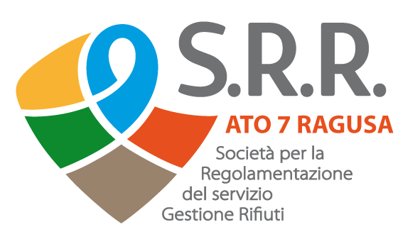

Società Consortile per Azioni
Viale del Fante n. 10
97100 – RAGUSA
Pec: gestionerifiuti.ato7.ragusa@pec.it
P.I. 01544690884

PROT/SRRATO7RG/19/Ottobre/2021/0004831/U

DETERMINAZIONE DEL DIRIGENTE

n. 216 del 19/10/2021

OGGETTO: Gestione dell’impianto di Trattamento Meccanico Biologico ubicato in c. da Cava dei Modicani in Ragusa e trasporto per il conferimento in altri impianti dei rifiuti provenienti dal sovvallo tritovagliatura e dal sottovaglio tritovagliatura dopo biostabilizzazione nonché attività di gestione post-operativa della discarica di c.da Cava dei Modicani in Ragusa.
Liquidazione fattura n. 24 del 08-10-2021 a IBLUE S.C.A.R.L. relativa al servizio svolto nel mese di SETTEMBRE 2021 per l’impianto di discarica - CIG 88122491ED.

Il Dirigente Dott. Chim. Fabio Ferreri:

VISTA l’A.I.A., rilasciata dal Dipartimento Regionale Acque e Rifiuti con D.D.G. n. 76 del 10-02-2021 (in sostituzione del D.D.G. n. 26 del 27-01-2021) alla SRR ATO 7 Ragusa, in merito al “Progetto riallocazione definitiva dell'impianto di trattamento meccanico biologico nel sito di cda Cava dei Modicani in Ragusa" da unificarsi con la procedura di Autorizzazione Integrata Ambientale per il progetto denominato "Progetto esecutivo per la copertura superficiale fìnale della discarica per rifiuti solidi urbani sita in c.da Cava dei Modicani – Ragusa”.

VISTO il P.A.U.R., rilasciato dal Dipartimento Regionale Territorio e Ambiente con D.A. n. 018/GAN del 28-01-2021 alla SRR ATO 7 Ragusa, in merito al “Progetto riallocazione definitiva dell'impianto di trattamento meccanico biologico nel sito di cda Cava dei Modicani in Ragusa" da unificarsi con la procedura di Autorizzazione Integrata Ambientale per il progetto denominato "Progetto esecutivo per la copertura superficiale fìnale della discarica per rifiuti solidi urbani sita in c.da Cava dei Modicani – Ragusa”.

VISTA la consegna del servizio, sotto le riserve di legge ai sensi del comma 8 dell’art. 32 del D.Lgs n. 50/2016 e ss.mm.ii., riportante prot. SRR ATO 7 RAGUSA n. 591 del 04-02-2021.

VISTO il contratto stipulato in data 12-04-2021 tra SRR ATO 7 Ragusa e IBLUE S.C.AR.L. in merito all’appalto in oggetto, riportante prot. SRR ATO 7 RAGUSA n. 1824 del 13-04-2021.

VISTA la rendicontazione tecnico economica redatta dal D.E.C. relativa al servizio svolto nel mese di SETTEMBRE 2021 per l’impianto di discarica, riportante prot. SRR ATO 7 RAGUSA n. 4667 del 08-10-2021.

VISTO il certificato di pagamento n. 8, a firma del D.E.C. e del R.U.P., relativo al servizio svolto nel mese di SETTEMBRE 2021 per l’impianto di discarica, riportante prot. SRR ATO 7 RAGUSA n. 4667 del 08-10-2021.
CONSIDERATO che le fatturazioni relative all’impianto di discarica sono riconosciute dalla SRR ATO 7 Ragusa, con concomitante assunzione dalle somme accantonate per il post mortem da parte dei Comuni conferitori durante la vita utile dell’impianto.

VISTA la fattura n. 24 del 08-10-2021 di € 13.718,23, oltre iva come per legge, assunta al protocollo della SRR ATO 7 RAGUSA in data 18-10-2021 al n. 4817, trasmessa dall’Impresa Affidataria IBLUE S.C.A.R.L. con sede a Lamezia Terme (CS) per il servizio di “Gestione dell’impianto di Trattamento Meccanico Biologico ubicato in c. da Cava dei Modicani in Ragusa e trasporto per il conferimento in altri impianti dei rifiuti provenienti dal sovvallo tritovagliatura e dal sottovaglio tritovagliatura dopo biostabilizzazione nonché attività di gestione post-operativa della discarica di c.da Cava dei Modicani in Ragusa – Servizio svolto nel mese di SETTEMBRE 2021 per l’impianto di discarica.”

RITENUTO di dover liquidare la fattura sopra citata.

DETERMINA

- di liquidare, successivamente alla verifica contributiva positiva (D.U.R.C.), la fattura elettronica n. 24 del 08-10-2021 di € 13.718,23, oltre iva come per legge, assunta al protocollo della SRR ATO 7 RAGUSA in data 18-10-2021 al n. 4817, trasmessa dall’Impresa Affidataria IBLUE S.C.A.R.L. con sede a Lamezia Terme (CS) per il servizio di “Gestione dell’impianto di Trattamento Meccanico Biologico ubicato in c. da Cava dei Modicani in Ragusa e trasporto per il conferimento in altri impianti dei rifiuti provenienti dal sovvallo tritovagliatura e dal sottovaglio tritovagliatura dopo biostabilizzazione nonché attività di gestione post-operativa della discarica di c.da Cava dei Modicani in Ragusa – Servizio svolto nel mese di SETTEMBRE 2021 per l’impianto di discarica”;

- di dare atto che la somma di cui al punto precedente è posta a carico della SRR ATO 7 Ragusa
S.C.p.A., e trova copertura finanziaria dalle somme accantonate per il post mortem da parte dei
Comuni conferitori durante la vita utile dell’impianto;

- di dare mandato all’Ufficio Protocollo di trasmettere il presente atto al Presidente della SRR ATO 7 Ragusa S.C.p.A., all’Ufficio Amministrativo/Contabile per i provvedimenti di competenza, ivi compresa la verifica fiscale (Equitalia) e contributiva (D.U.R.C.) della Ditta, vincolante ai fini dell’accreditamento delle somme e la pubblicazione nel sito WEB Societario.

F.to IL D.E.C.
Dott. Ing. Luca Garofalo

F,to IL DIRIGENTE SRR ATO 7 RAGUSA/R.U.P.
DIRETTORE TECNICO
Dott. Chim. Fabio Ferreri

